Koliko imaš godina?
Danas ćeš nešto saznati o vremenskom razdoblju koje nazivamo desetljeće.

VREMENSKA CRTA - DESETLJEĆE
Pogledaj što se događalo u tvom životu u prvih 10 godina.
1, 2 i 3 godine – učiš sjediti, hodati, govoriti, igrati se, samostalno jesti
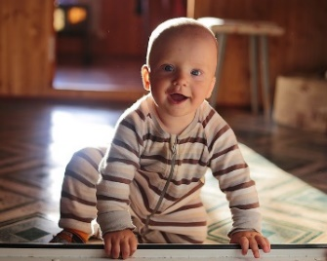

4, 5 i 6 godina – krećeš u vrtić, igraš se s prijateljima, čitaš slikovnice
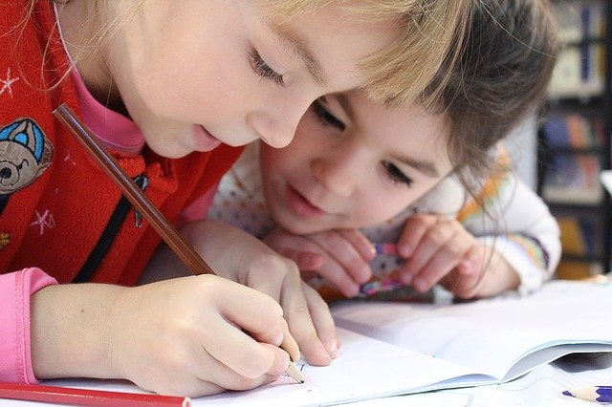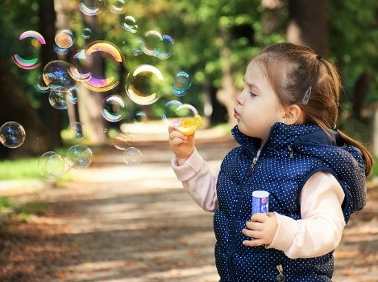

7, 8, 9 godina- krećeš u 1. razred, čitaš, pišeš, računaš, ideš u 2.i 3.razred.

Sa 10 godina ideš u 4. razred.
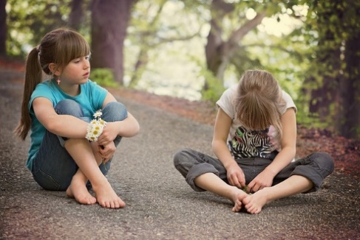

Godine se broje od dana rođenja.
Razdoblje od 10 godina naziva se DESETLJEĆE.
Desetljeće možemo prikazati VREMENSKOM CRTOM ILI LENTOM VREMENA.

1.g | 2.g | 3.g | 4.g | 5.g | 6.g | 7.g | 8.g | 9.g | 10.g

